UNIVERSIDAD DE CALDAS · PROGRAMA TÉCNICO EN PROGRAMACIÓN WEB
SEDE: U EN TU PUEBLO | CASO DE ESTUDIO: ANÁLISIS Y DISEÑO DE SOLUCIONES WEB 12

DOCUMENTO OFICIAL DEL PROYECTO FINAL
DULCE TENTACIÓN
Del Análisis de Requisitos a una Plataforma Web Funcional con MySQL y SSL
EQUIPO DE TRABAJO
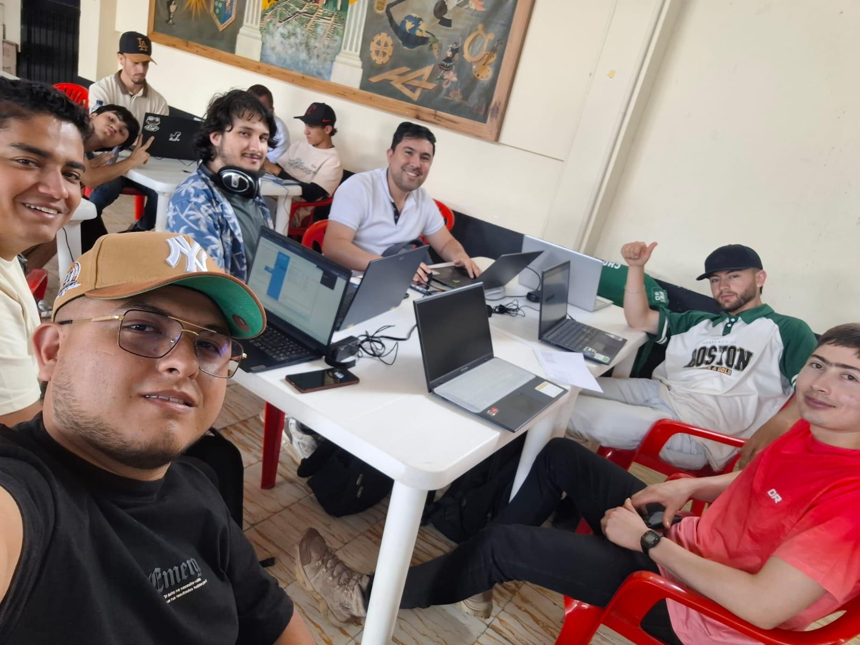

INFORMACIÓN GENERAL DEL PROYECTO

1. Ficha Técnica e Introducción del Proyecto
Nombre del Proyecto | Dulce Tentación - Repostería Fina & Café de Origen
Tipo de Solución | Tienda virtual interactiva para clientes + Portal Administrativo/Operativo independiente con base de datos relacional MySQL y conexión segura SSL/HTTPS.
Usuarios Principales | 1) Clientes: visualizan catálogo, filtran, agregan al carrito y finalizan compra.  2) Administradores: control de inventario, ventas, usuarios y configuración.  3) Empleados: registro y despacho de pedidos.
Tecnologías Utilizadas | Frontend: HTML5 Semántico, CSS3 con variables CSS, JavaScript ES6 Modules.  Backend: PHP 8 (Arquitectura MVC, Conexión PDO, API REST JSON).  Base de Datos: MySQL 8 (sistema_dulcetentacion).  Infraestructura: Apache HTTP Server, VirtualHosts locales, Certificados SSL X.509 con SAN.
Alcance Implementado | 20 productos divididos en Repostería y Cafetería, carrito de compras persistente, autenticación de usuarios, panel de control administrativo, registro de empleados en ventas, visor interactivo del DOM y dominio dulcetentacion.com.

Dulce Tentación es un emprendimiento de repostería casera y café especial que requería automatizar la atención a sus comensales y reemplazar el registro manual en hojas de cálculo. El presente documento recoge la metodología académica aplicada por el equipo de estudiantes, partiendo desde el levantamiento de requisitos hasta la puesta en marcha de un sistema web completo, seguro y escalable.

2. Equipo de Desarrollo: Roles Profesionales y Funciones
En la siguiente tabla puedes escribir los nombres de los integrantes de tu equipo y personalizar sus funciones en el proyecto:
Rol Profesional | Integrante Encargado (Editable) | Responsabilidades en Dulce Tentación | Entregables
Product Owner / Repr. Cliente | [Nombre Integrante 1] | Prioriza las funciones del catálogo, valida la regla de negocio del checkout con registro obligatorio y aprueba los cambios de alcance. | Backlog y aprobación de requisitos.
Project Manager / Scrum Master | [Nombre Integrante 2] | Coordina el cronograma de trabajo, facilita reuniones de seguimiento, administra riesgos y garantiza el cumplimiento de hitos. | Cronograma y tablero de entregas.
Business Analyst / Analista | [Nombre Integrante 3] | Documenta historias de usuario, define criterios de aceptación y modela el flujo de ventas e inventario. | Especificación de Requisitos (SRS).
UI/UX Designer | [Nombre Integrante 4] | Diseña la identidad visual (paleta rosa, crema, menta), wireframes, flujo del carrito, modal de autenticación y panel admin. | Guía de estilos y wireframes.
Frontend Developer | [Nombre Integrante 1 o 2] | Construye la interfaz en HTML5 semántico, CSS3 y JS modular; programa catálogo dinámico, filtros y visor del DOM. | Código frontend y vistas accesibles.
Backend & Database Dev | [Nombre Integrante 3 o 4] | Diseña el esquema MySQL (sistema_dulcetentacion), programa controladores MVC en PHP y asegura los endpoints de la API. | Script SQL, modelos MVC y API JSON.
QA Tester / Analista Pruebas | [Nombre Integrante 2 o 3] | Diseña y ejecuta la matriz de pruebas (roles, carrito, stock, transacciones), verifica errores y valida calidad. | Matriz de pruebas y reporte QA.
DevOps / Seguridad Web | [Nombre Integrante 4 o 1] | Genera certificados SSL (X.509 con SAN), configura VirtualHosts en Apache, redirección HTTPS y dominio local dulcetentacion.com. | Certificados SSL, .htaccess y host.

3. Requisitos del Sistema e Historias de Usuario
Historias de Usuario Principales:
- HU-01 (Catálogo): Como cliente, quiero ver los postres y cafés organizados por categorías con precio y disponibilidad para seleccionar lo que deseo comprar.
- HU-02 (Carrito): Como comprador, quiero añadir y quitar cantidades en un carrito interactivo que calcule subtotales y total automáticamente antes de pagar.
- HU-03 (Autenticación): Como cliente, quiero iniciar sesión o registrarme antes del checkout para asegurar el seguimiento de mi pedido.
- HU-04 (Gestión Admin): Como administrador, quiero gestionar productos, consultar ventas e inventario y auditar movimientos con nombre del empleado responsable.
- HU-05 (Seguridad SSL): Como usuario y negocio, quiero navegar bajo https://dulcetentacion.com para proteger la confidencialidad de datos y contraseñas.

Requisitos Funcionales y No Funcionales:
Código | Tipo | Descripción del Requisito
RF-01 | Funcional | Catálogo dinámico con filtrado en tiempo real por categoría (Postres / Cafetería).
RF-02 | Funcional | Carrito de compras con cálculo de subtotales, totales y persistencia de sesión.
RF-03 | Funcional | Control de acceso independiente para Clientes, Administradores y Empleados.
RF-04 | Funcional | Módulo de gestión de productos con funciones de agregar, editar y eliminar con confirmación.
RF-05 | Funcional | Registro de auditoría en ventas y movimientos vinculando el nombre del empleado que operó.
RNF-01 | Seguridad | Cifrado SSL mediante certificado X.509 local con SAN para https://dulcetentacion.com.
RNF-02 | Rendimiento | Carga inicial menor a 2 segundos y arquitectura SPA/Modular sin recargas innecesarias.
RNF-03 | Compatibilidad | Diseño responsive compatible con dispositivos móviles, tablets y computadores de escritorio.

4. Arquitectura de Software, DOM y Base de Datos
Estructura del Árbol DOM de la Plataforma:
• html [lang="es"]
├── head (meta tags, viewport, fonts, estilos CSS, favicon)
└── body
├── header.hero-header (topbar, logo 'Dulce Tentación', navegación, botón carrito con badge)
├── main
│ ├── section#hero (banner de bienvenida y llamadas a la acción)
│ ├── section#catalogo (barra de filtros y grid de 20 productos)
│ ├── section#ubicacion (dirección: Call 8 #5-20 parque principal y enlace Google Maps)
│ └── section#arbol-dom (visor interactivo del DOM en tiempo real)
├── aside#cart-drawer (resumen de compra, cantidades y botón de checkout)
├── dialog#auth-modal (login y registro para clientes)
└── footer (redes sociales, enlaces institucionales y copyright)

Modelo de Datos MySQL (sistema_dulcetentacion):
• administradores: id_admin (PK), nombre, apellido, email, contrasena, cargo, creado_en.
• empleados: id_empleado (PK), nombre, apellido, email, contrasena, puesto, activo, creado_en.
• clientes: id_cliente (PK), nombre, apellido, email, contrasena, telefono, direccion, creado_en.
• productos: id_producto (PK), codigo, nombre, categoria, precio, stock, imagen, descripcion.
• ventas: id_venta (PK), id_cliente (FK), id_empleado (FK, responsable), fecha, total, estado.
• detalle_ventas: id_detalle (PK), id_venta (FK), id_producto (FK), cantidad, precio_unitario, subtotal.
• movimientos_inventario: id_movimiento (PK), id_producto (FK), tipo, cantidad, id_empleado (FK), fecha.

5. Matriz de Pruebas de Calidad (QA) y Despliegue
ID | Caso de Prueba | Procedimiento | Resultado Esperado | Estado
CP-01 | Filtro de Catálogo | Seleccionar 'Cafetería' en el menú. | Muestra únicamente los 6 cafés disponibles. | APROBADO
CP-02 | Operación del Carrito | Añadir 3 postres y modificar unidades. | Actualiza subtotal y total en tiempo real. | APROBADO
CP-03 | Login de Administración | Ingresar con credenciales de administrador. | Acceso al panel completo con estadísticas. | APROBADO
CP-04 | Eliminación de Producto | Pulsar botón 'Borrar' junto a 'Editar'. | Solicita confirmación y actualiza inventario. | APROBADO
CP-05 | Auditoría en Ventas | Registrar venta desde módulo operativo. | Guarda el nombre del empleado responsable. | APROBADO
CP-06 | Enlace de Ubicación | Pulsar icono y texto de dirección. | Abre Google Maps en 'Call 8 #5-20 parque principal'. | APROBADO
CP-07 | Cifrado HTTPS y Dominio | Navegar a https://dulcetentacion.com. | Certificado SSL válido y conexión segura. | APROBADO

Configuración de Despliegue Local (Apache & SSL):
- Dominio Local: Mapeado en C:\Windows\System32\drivers\etc\hosts (127.0.0.1 dulcetentacion.com).
- Certificado SSL SAN: Generado con OpenSSL con Subject Alternative Names para dulcetentacion.com y localhost, instalado en el Almacén de Autoridades Raíz de Confianza de Windows.
- Apache VirtualHosts: Configurado en httpd-vhosts.conf con redirección automática de puerto 80 a puerto 443.

Conclusiones: El proyecto Dulce Tentación cumple a cabalidad con los lineamientos académicos y profesionales exigidos por el clíente para DulceTentación, integrando buenas prácticas de maquetación, programación orientada a componentes, persistencia relacional íntegra y seguridad mediante HTTPS.
«Una solución web de calidad no se limita a programar código; se fundamenta en comprender la necesidad del negocio, coordinar el equipo con roles claros, validar la seguridad en cada capa y entregar un producto confiable y comprobable.»

